Brush Pen WFSS4 od Calligrafun
Które produkty z szerokiej oferty sklepu internetowego Calligrafun polecamy dla początkujących kaligrafów? Z pewnością produkt Brush Pen WFSS4. Sprawdź dlaczego.

Brush Pen dla artysty
Kaligrafia to dziedziny sztuki, która wymaga odpowiednich umiejętności ale także wyposażenia. To dobrze dobrane sprzęty w połączeniu z wizją, telentem i fachem w ręku sprawią, że Twoje dzieła będą kompletne. Dla początkujących kaligrafów, rysowników czy artystów dobór wyposażenia jest zwykle przypadkowy. Calligrafun jako sklep stworzony z doświadczenie i młości do sztuki, poleca model Brush Pen WFSS4 dla tych artystów, którzy są na początku swojej drogi z rysukiem czy brush letteringiem.
Brush Pen WFSS4 - japońska precyzja

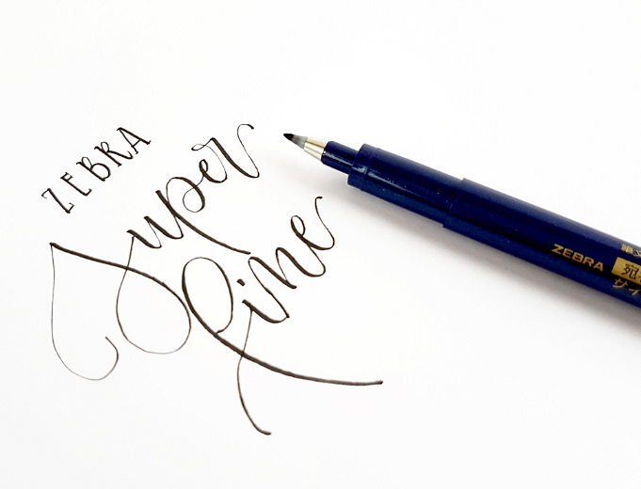
Brush Pen WFSS4 to produkt japońskiem marki Zebra, która cieszy się nie tylko ogromną popularnością ale także renomą w branży. Wielu artystów tworzących mangi, pasjonatów rysunku czy kaligrafów korzysta z produktów tej marki. Brush Pen WFSS4 to model wyposażony w supercienką filcową końcówkę, która jest dość twarda i mało elastyczna, dzięki czemu niesamowicie precyzyjna i dopowiednia dla początkujących. Chcesz skompletować pełny zestaw wyposażenia, niezbędny do tworzenia doskonałych jakościowo prac? Sklep Calligrafun to miejsce w sieci, gdzie znajdziesz niezbędne przedmioty, w atrakcyjnych cenach.

